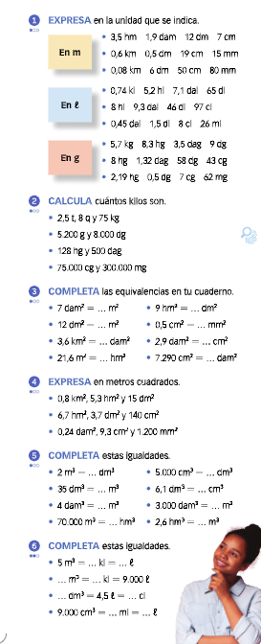
Cambio de unidades en escalas métricas

